HIŠNA OPRAVILA ZA OTROKE
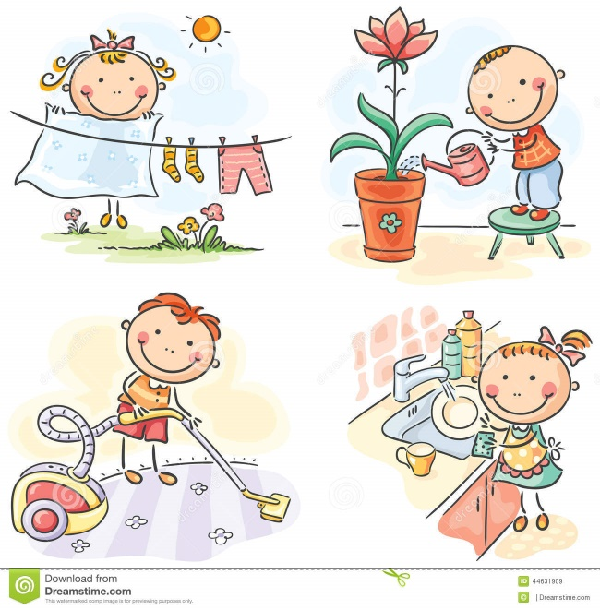

Zakaj je dobro vključevati otroke v hišna opravila?
Preko vključenosti otrok v hišna opravila se otroci:
- priučijo delovnih navad;
- krepijo sposobnosti, spretnosti;
- učijo odgovornosti;
- naučijo dela samega;
- učijo in krepijo samostojnost in neodvisnost;
- razvijajo inovativnost, ….;
Ob tem:
- odraščajo tudi čustveno;
- dobijo občutek, da v družini vsi sodelujejo in skupaj rastejo;
- se naučijo videti, kaj vse je za narediti;
- krepijo dobro vero, da zmorejo in s tem samozavest in večji občutek lastne vrednosti;
- se učijo SO-DELOVANJA z družinskimi člani, da vidijo da lahko s tem drug drugemu pomagajo;
- se učijo razdeljevanja nalog/opravil med družinskimi člani;
- se učijo, da se v družini delo porazdeli, kar daje občutek vključenosti;
- se učijo biti odgovorne, enakopravne osebe, ki se ne “šlepajo” na drugih;
- se pripravijo za življenje;
- se zabavajo (igrajo), če to naredimo na zabaven način;
- se učijo, da se nič ne naredi samo;
- se naučijo reda;
- se navadijo, da ne čakajo, da jim mi vse naredimo;
- se učijo discipline;
- se učijo doslednosti;
- dobijo občutek pripadnosti;
- cenijo naše in drugo delo;
- spoštujejo narejeno, zato bolj cenijo lep dom (Piše dr. Nada Trtnik, zakonska in družinska psihoterapevtka)
